封装
了解雅座框架vue先从最基础的html文件去了解vue。
- 先来看一下一个搭建好的html的组件封装的方式
.js文件中
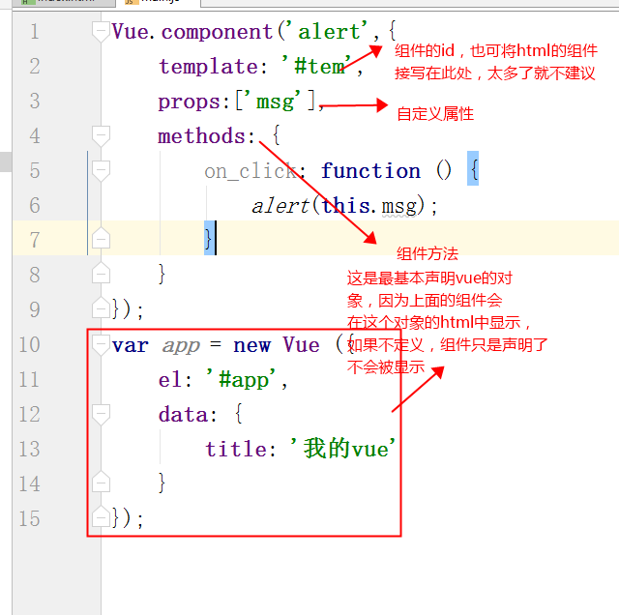
.html文件中
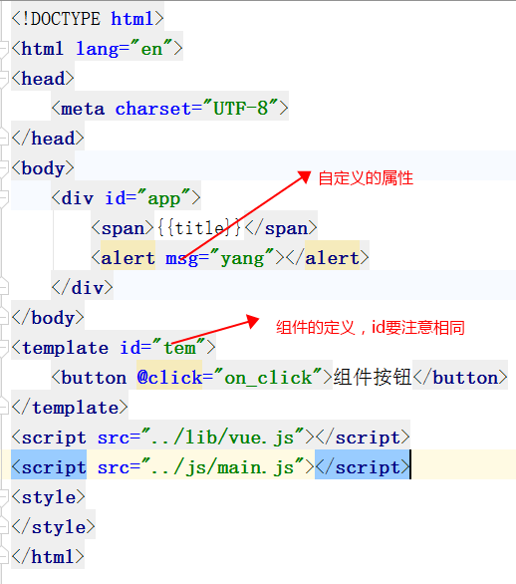
这个文件结构有没有感觉和vue文件有点相似

